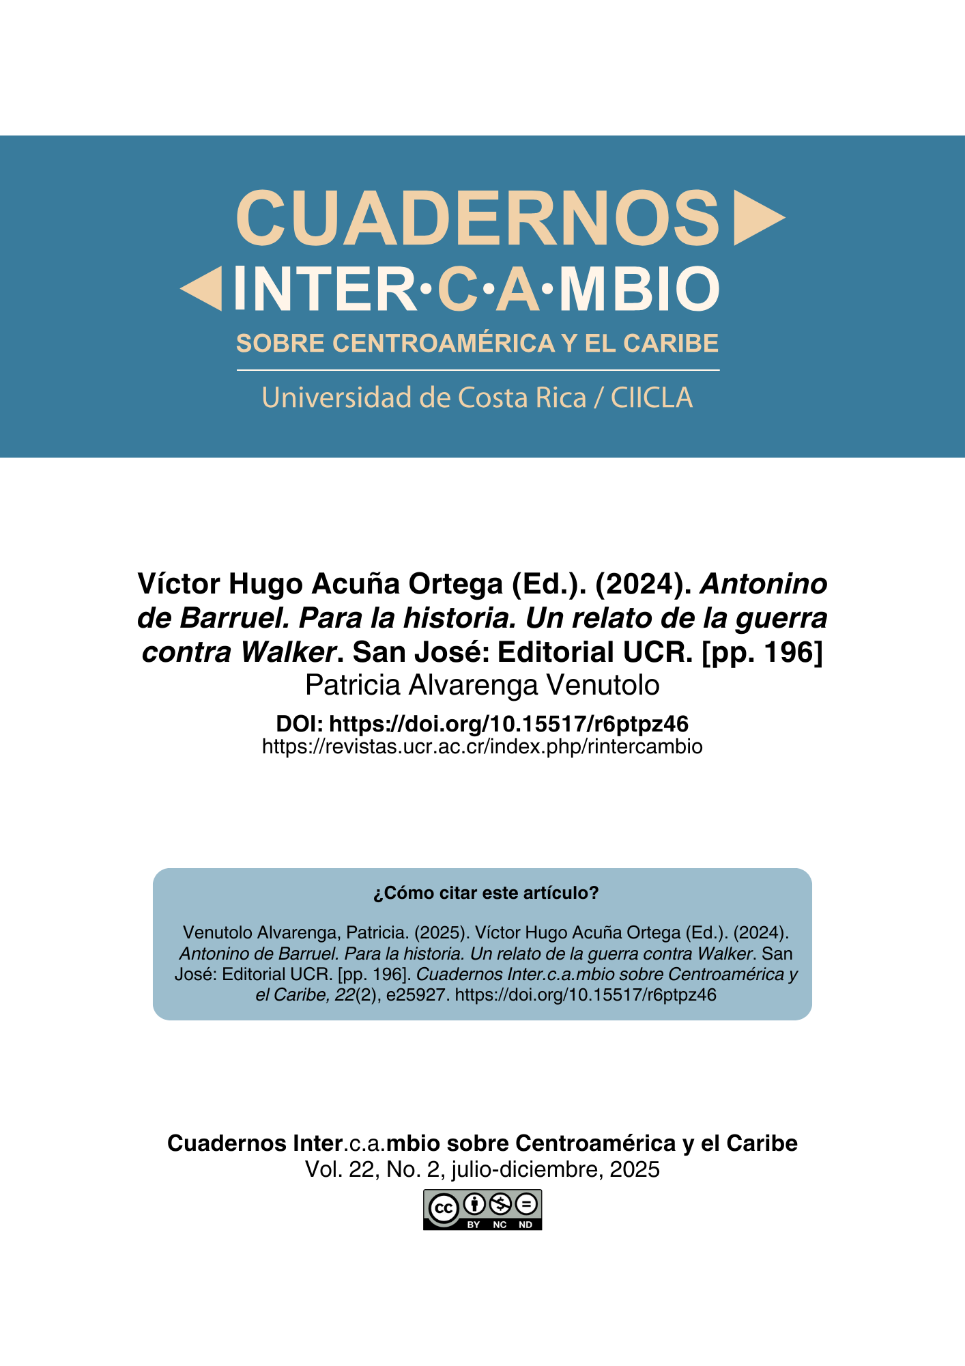
Nota aclaratoria: este PDF no corresponde a la diagramación final del texto, sin embargo, puede ser citado sin problema ya que cuenta con un DOI y paginación electrónica. Al cerrar el número en construcción se reemplazará este PDF por la versión final y se agregarán las otras galeradas (EPUB y HTML).

Reseñas (sección no arbitrada)

Víctor Hugo Acuña Ortega (Ed.). (2024). Antonino de Barruel. Para la historia. Un relato de la guerra contra Walker. San José: Editorial UCR. [pp. 196]
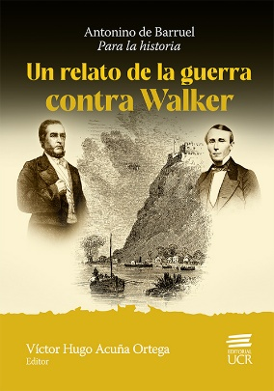
Patricia Alvarenga Venutolo
Universidad Nacional de Costa Rica, Heredia, Costa Rica
patriciaalvarengavenutolo@gmail.com

DOI: https://doi.org/10.15517/r6ptpz46

Original texto histórico en el cual su editor, Víctor Hugo Acuña Ortega, dedica una extensa y altamente productiva introducción a una obra elaborada por testigos directos de la guerra contra los filibusteros. Para la historia, publicada por entregas en La Gaceta Oficial, aunque solo lleva la firma de Antonino de Barruel, cuenta con la coautoría de su padre, Philippe Auguste de Barruel-Beauvert. Fue escrita en 1861 a solicitud del gobierno de Costa Rica para responder al arbitraje impuesto por Estados Unidos por supuestos daños causados a sus ciudadanos por el ejército de Costa Rica durante la guerra contra William Walker. Acuña divide este libro en cuatro secciones. La primera consiste en una introducción dedicada al análisis histórico del texto. En la segunda sección, el editor generosamente transcribe el texto completo facilitando su acceso a quienes nos dedicamos al oficio de la historia. La tercera parte, el epílogo, está dedicado al estudio que realiza Acuña del arbitraje en Washington. La cuarta sección consiste en anexos compuestos por dos textos que versan sobre la última etapa de la guerra, escritos, el primero por De Barruel-Beauvert y el segundo por su hijo. Además, esta sección incluye la documentación en la que se establece el marco de operación de la comisión mixta que resolvería los reclamos de los ciudadanos estadounidenses.
Desde los inicios de la década de 1830 en la bahía de San Juan del Norte o San Juan de Nicaragua, ubicada en la desembocadura del río San Juan, se asentó una serie de comerciantes de orígenes diversos: ingleses, franceses, españoles, prusianos y norteamericanos. La familia De Barruel estuvo entre ellos. Estos empresarios europeos coexistieron con comerciantes nicaragüenses y una población flotante de miskitos y “marineros” o bogas que tripulaban las embarcaciones que transportaban objetos de comercio para la exportación e importación al interior del Pacífico nicaragüense. El frágil equilibrio entre las diversas etnias se quebró abruptamente cuando, como se analizará más adelante, tuvo lugar el bombardeo y la quema de San Juan del Norte por parte de los estadounidenses, decididos a afirmar su hegemonía en el Río San Juan, desafiando no solo a los comerciantes locales y europeos, sino también los intereses geoestratégicos de Gran Bretaña. Los De Barruel, fueron víctimas de este violento episodio y lucharon, aunque sin éxito, en contra de su impunidad. Así mismo, ubicados en este estratégico espacio sufrieron los efectos nefastos de la invasión filibustera en contubernio con la poderosa Compañía del Tránsito.
Al finalizar la guerra del 56 que causó inmensas pérdidas humanas y materiales a Nicaragua y Costa Rica, irónicamente, Estados Unidos impuso a este último país un arbitraje por supuestos daños a sus ciudadanos, el cual consistía en un instrumento de derecho internacional privado que sus representantes legales podrían manipular en beneficio de los supuestos afectados, humillando así a quienes enfrentaron a los invasores. Acuña dedica un epílogo al estudio de dicho arbitraje y a la comisión mixta encargada de llevar adelante el proceso, mostrando que en este se evidencia que la prepotencia imperial de Estados Unidos ya estaba presente en Centroamérica a mediados del siglo XIX. En efecto, el gran país del norte se proponía obligar a Costa Rica a hacer inmensas erogaciones por su participación en una guerra causada por una invasión gestada y alimentada en su propio seno. Como se verá adelante, esta estrategia de sumisión simbólica y de explotación económica de un pequeño país centroamericano se suma a dos eventos previos: la participación de representantes del gobierno de Estados Unidos en el bombardeo y quema de San Juan del Norte y el apoyo que estos brindaron a los filibusteros en su invasión a Nicaragua. Acuña propone la tesis de que en estos eventos se encuentra una temprana génesis de lo que será, décadas más tarde, el imperialismo estadounidense, en sus diferentes manifestaciones, en América Latina y el Caribe.
Los representantes del gobierno de Costa Rica, acertadamente, solicitaron a los De Barruel la elaboración de un testimonio crucial para ser presentado como prueba a su favor en el contexto del arbitraje impuesto por Estados Unidos. Sin duda, para ello valoraron el extraordinario dominio de la escritura de los De Barruel, así como su capacidad de movilizarse en las esferas de la diplomacia internacional. Por supuesto, su nacionalidad ofrecía un valor simbólico significativo, pues en el contexto colonial imperante que jerarquizó a la diversidad étnica, los sujetos de las sociedades noratlánticas ocuparon el estrato superior. Sin embargo, su más significativo atributo para llevar adelante esta empresa consistía en su experiencia vital, pues padecieron en carne propia la prepotencia de los empresarios, militares y, en 1856, la de los filibusteros provenientes de Estados Unidos, quienes, como lo muestran en su texto, actuaban como amos y señores de estas latitudes gracias a un supuesto destino histórico trazado de antemano.
En Para la historia, el poder imperial de los Estados Unidos empieza a concretarse con la Compañía del Tránsito, ocupada del traslado del Mar Caribe al Océano Pacífico y viceversa, de viajeros estadounidenses que, convocados por la fiebre del oro en California, se movilizaban de un extremo a otro de su país. Ya, en 1854, la familia De Barruel había sufrido significativas pérdidas en su negocio por el bombardeo y la quema de San Juan del Norte ordenada por el gobierno de los Estados Unidos. Este evento fue la respuesta a un motín de los habitantes de la región en protesta por la impunidad concedida por las autoridades al capitán de la Compañía del Tránsito que asesinó a sangre fría al bonguero Antonio Paladino. El hecho en cuestión había ocurrido ante la mirada aprobatoria de Solon Borland, representante del gobierno de Estados Unidos en Nicaragua. De Barruel-Beauvert se abocó a la búsqueda de resarcimiento por los daños sufridos por él y por el resto de los comerciantes europeos de San Juan del Norte. Con este fin, viajó a Francia y allí obtuvo apoyo del servicio exterior francés. No obstante, Estados Unidos se negó a reconocer el derecho de indemnización de las víctimas. Los eventos de 1854, precisamente, están vinculados con el despotismo con que actuara la Compañía del Tránsito en un contexto de extrema debilidad del gobierno nicaragüense y de los británicos como potencia hegemónica del Caribe. Esta empresa fue protagonista de los eventos de 1854 y, lejos de permanecer ajena a la invasión de Walker, tuvo en esta un papel central.
Cuando el gobierno de Costa Rica solicitó la colaboración de los De Barruel para responder a la cuantiosa demanda de Estados Unidos, ambos accedieron gustosamente a la escritura de un detallado informe de las arbitrariedades cometidas por William Walker. Para ello, conectaron los eventos ocurridos en Nicaragua con las acciones del gobierno y la sociedad civil estadounidense, los autores de Para la historia mostraron a todas luces su responsabilidad en relación con los acontecimientos de 1854 y la invasión de Walker a Nicaragua.
Ambos ofrecen una crónica que, seguramente, nadie más hubiera podido igualar. Además de ser testigos directos de dos eventos que consideran expresión de una misma dinámica imperialista: la invasión de 1854 y la llevada a cabo por Walker, como subraya Acuña, poseían una visión tanto local como cosmopolita de esta agitada historia. Su escritura se desliza de los acontecimientos puntuales a la dimensión global para explorar cómo se delinean las fuerzas colonialistas en el mundo noratlántico.
La amplia introducción de Acuña al texto, quizá sin que él mismo se lo propusiera, hace explícita la complejidad metodológica de la investigación histórica orientada, más que a explicar, a comprender una obra clave en los procesos constitutivos del pasado. En aras de ubicar históricamente este rico y extenso documento, Acuña muestra los pasos que siguió para delinear el lugar desde el cual los De Barruel escriben Para la historia. Construye, a partir de múltiples fuentes, el contexto histórico en que les correspondió vivir antes, durante y después de su escritura evidenciando que conocer ese periplo vital es indispensable para situar la dirección de la narración ofrecida y, en particular, las estrategias discursivas que esta ofrece. Por otra parte, su epílogo está dedicado a su investigación sobre el arbitraje en Washington, tema fundamental para ubicar el texto de los De Barruel en el espacio donde entrará a cumplir su función central: la defensa de Costa Rica.
Acuña confronta el texto con los estudios históricos existentes sobre la guerra contra Walker. En este ejercicio comparativo muestra que, en general, estos últimos han pasado por alto la conexión entre la aventura filibustera, el gobierno y la sociedad civil estadounidense, omisión que, si bien no ha sido del todo inocente, también responde al acotamiento de la mirada que impone una historia obstinadamente circunscrita a los bordes de la nación. Los eventos de 1854 que, en criterio de Acuña, inauguran la violencia expansionista estadounidense en Centroamérica y el Caribe, solo de manera excepcional, aparecen en la historiografía centroamericana, pese a que este localizado acontecimiento constituyó un pequeño laboratorio que ofreció sus insumos a las violentas agresiones que sufrirían América Central y el Caribe, en especial, a la vuelta del siglo XX.
El historiador lleva a su público lector a concluir que, al despojar el estudio de las dinámicas sociales de esa dimensión global, no solo deja de observarse una parte sustancial de los procesos históricos, sino también, al perder los amplios horizontes que sustentan el cambio histórico, se impone una visión distorsionada de los eventos explorados. Con Para la historia, Acuña hace evidente tanto las carencias de una historia centrada en límites parroquianos como las ricas potencialidades que ofrece la búsqueda, según sus palabras, de “conexiones y entrecruces de la formación de los Estados y naciones del istmo, así como del sistema imperial estadounidense en esa coyuntura fundacional” (Acuña Ortega, 2024, p. 50).
Con anterioridad a esta publicación, el editor de Para la historia ya había afirmado que, quienes se ocupan del oficio de la historia, solo en tiempos recientes han empezado a dimensionar los eventos generados por el filibusterismo, considerando las interconexiones entre fenómenos que ocurren en espacios geográficos que trascienden el teatro de operaciones. El descubrimiento del texto de los De Barruel no podía dejar de impresionar profundamente a Acuña. Escrito en 1861, ofrece una magistral lección sobre la historia global, ausente en la historiografía desarrollada en el siglo XX. Sin dejar de lado significativos esfuerzos recientes por superar la visión centrada en los límites del Estado-nación, esta óptica parroquiana, de estrechas miras, continúa aún presente en la narrativa histórica del país.
Por otra parte, la exploración que realiza Acuña de este texto conduce a una reflexión crítica acerca del oficio del historiador. Para la historia fue escrito mucho antes de que existiera la historia como profesión. La frescura de su narrativa, la capacidad con que ágilmente se sitúa en diversos espacios y temporalidades, la solvencia intelectual que la acompaña, son algunas de las características de Para la historia que, más allá de convocar, a la visibilización de los fundacionales acontecimientos de 1854 y a la revisión de la lectura de la guerra contra Walker, como señala Acuña, también conduce a un examen crítico de la dirección tomada por la profesionalización de la historia, sin duda altamente productiva en la indagación e interpretación del pasado, pero también, marcada por la fuerza de la cultura nacionalista de la que, contradictoriamente, no se sustraen sus informados y críticos estudiosos.
El análisis de Acuña muestra cómo, en un espacio geográfico de gran importancia para el dominio imperial sobre América Latina y el Caribe, se perfilan las fuerzas entre los poderosos países noratlánticos. Los De Barruel son víctimas de la debilidad de los franceses y británicos frente a una vigorosa potencia que, sin mayores dificultades, se ha posesionado de vías neurálgicas ubicadas en Nicaragua. Es en este contexto, asegura Acuña a partir de la lectura de Para la historia, que debe ubicarse la invasión de Walker. Entre las conclusiones más significativas a las que llega el editor de la obra, se encuentra la necesidad de descartar la tesis, hasta ahora predominante en la historiografía, de que Walker y su gente fueron una especie de bandidos que actuaron por su cuenta, sin conexión con el gobierno y la sociedad civil de los Estados Unidos. Los De Barruel muestran, una y otra vez, mediante un detallado análisis de los eventos en Centroamérica y en Estados Unidos que, tanto el gobierno como la sociedad civil de este último país, estuvieron involucrados directamente en la invasión del filibustero, la cual debe ser considerada como la avanzada de un proyecto imperial.
¿Por qué la historiografía centroamericana ha mantenido la versión que sostiene que Walker y sus hombres actuaron con total independencia de Estados Unidos? De acuerdo con Acuña, para congraciarse con el poderoso país del norte y, podríamos decir, apaciguar las tensiones sociales que acompañan a las luchas antiimperialistas, convenciendo al mundo subalterno de que Estados Unidos históricamente ha sido un buen amigo de los países centroamericanos. Esta observación del editor convoca a realizar una revisión acerca de cómo esta versión de la historia ha sido revisada y corregida por la intelectualidad centroamericana en momentos de auge de las luchas antiimperialistas. Así mismo, en el contexto presente en que Donald Trump amenaza con una nueva invasión a Panamá, el retorno a esta historia adquiere relevancia para comprender la euforia imperialista manifiesta, por supuesto, en el gobierno actual, pero también en buena parte de la ciudadanía estadounidense.

Referencias

Acuña Ortega, Víctor Hugo (Ed.). (2010). Filibusterismo y Destino Manifiesto en las Américas. Museo Juan Santamaría.
Acuña Ortega, Víctor Hugo (Ed.). (2024). Antonino de Barruel. Para la historia. Un relato de la guerra contra Walker. Editorial UCR.
Traverso, Enzo. (2012). La historia como campo de batalla. Fondo de Cultura Económica.

La Academia de Geografía e Historia de Costa Rica otorgó a esta obra el Premio Nacional de Historia Cleto González Víquez, 2024.
Enzo Traverso (2012) advierte sobre “el peligro de una contextualización histórica que nos permitiría explicar algunas obras pero no comprenderlas” (p. 22).
“Por las limitaciones propias de la óptica nacional de la historia de los países centroamericanos y por los usos políticos que a estos acontecimientos se le ha dado, los trabajos sobre el filibusterismo adolecen de un encuadre global o internacional” (Acuña Ortega, 2010, p. 2).
Nota de autora Costarricense. Doctora en Historia por la Universidad de Winscosin, Winsconsin, Estados Unidos. Profesora jubilada de la Universidad Nacional de Costa Rica, Heredia, Costa Rica. Correo electrónico: patriciaalvarengavenutolo@gmail.com ORCID: https://orcid.org/0000-0002-2484-4748

